HỘI NGHỊ THỐNG NHẤT CHUYÊN MÔN-CÁC GIẢI PHÁP ÔN TẬP NỘI DUNG CHO HS TRONG THỜI GIAN NGHỈ DỊCH COVID 19
Hội nghị thống nhất chuyên môn-các giải pháp ôn tập nội dung kiểm tra cho HS làm trong thời gian nghỉ từ 16/03 đến 29/03.
Một số hình ảnh:
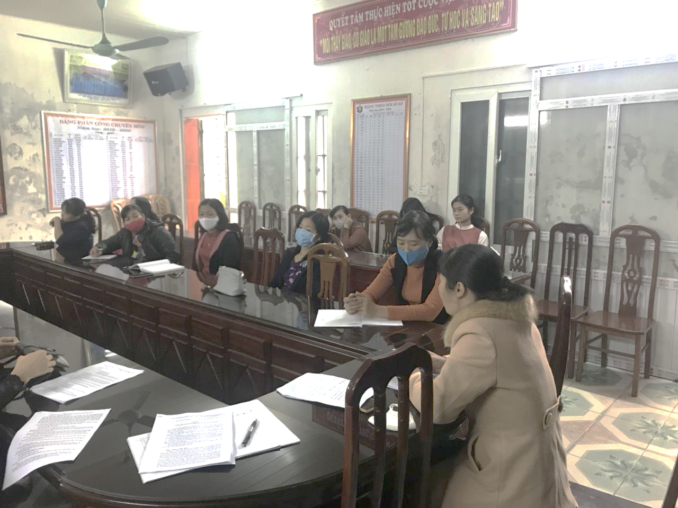
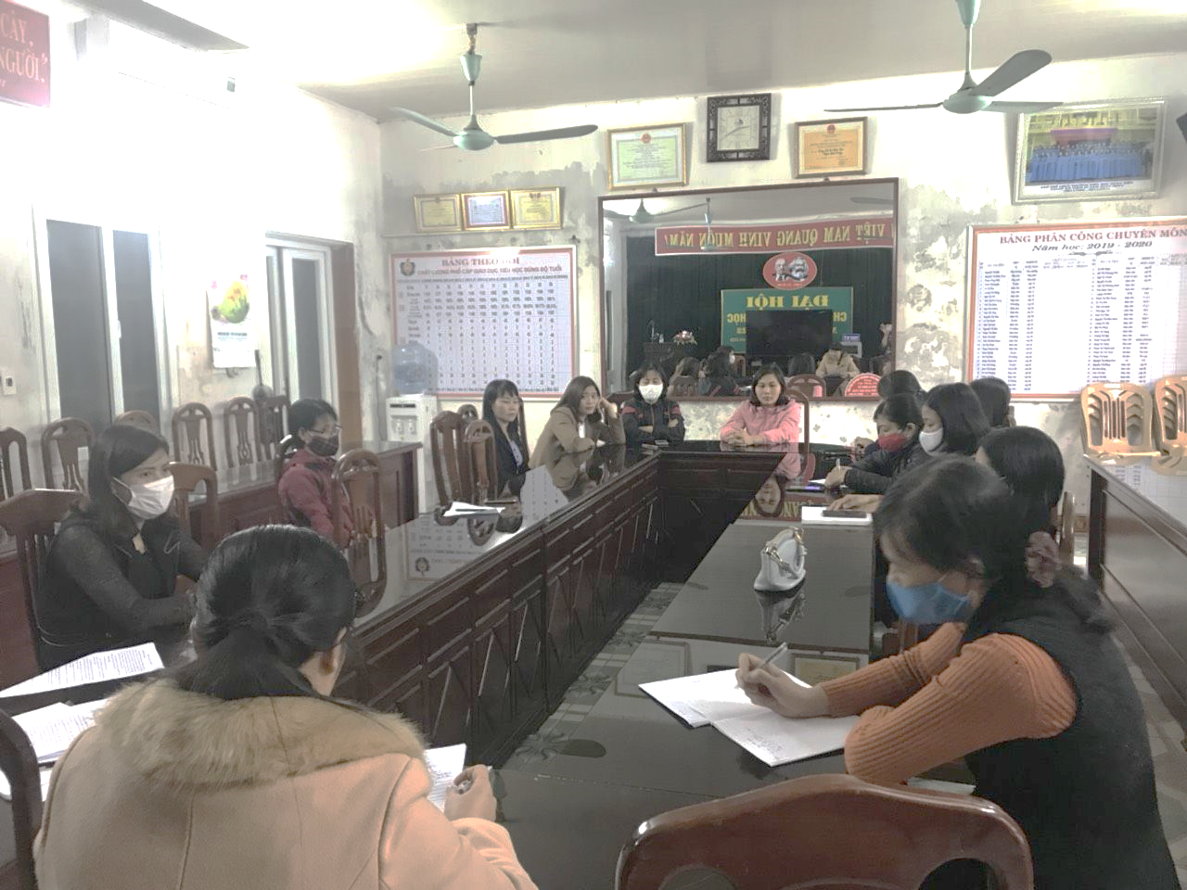
Ban truyền thông trường TH Xuân Tiến./.

